Vznik a formování krajiny - zadání pokusu

Pískovec

- pokus tvorby pískovce
- připrav různé hrubosti písků a kamínků
- rozmíchej průhledné dvousložkové lepidlo
- v papírové krabičce vystlané polyetylenovým sáčkem vrstvi postupně různé hrubosti písků a kamínků
- průběžně je zalévej rozmíchaným lepidlem
- po zatvrdnutí lektor vzorek rozřízne

- ve vodním prvku prozkoumej unášecí schopnost vody
- vysvětli proces transportu a třídění sedimentů
- vysvětli vznik poloh různě hrubých pískovců, arkóz a slepenců

Přírodní jev či složka krajiny, kterou studuješ:

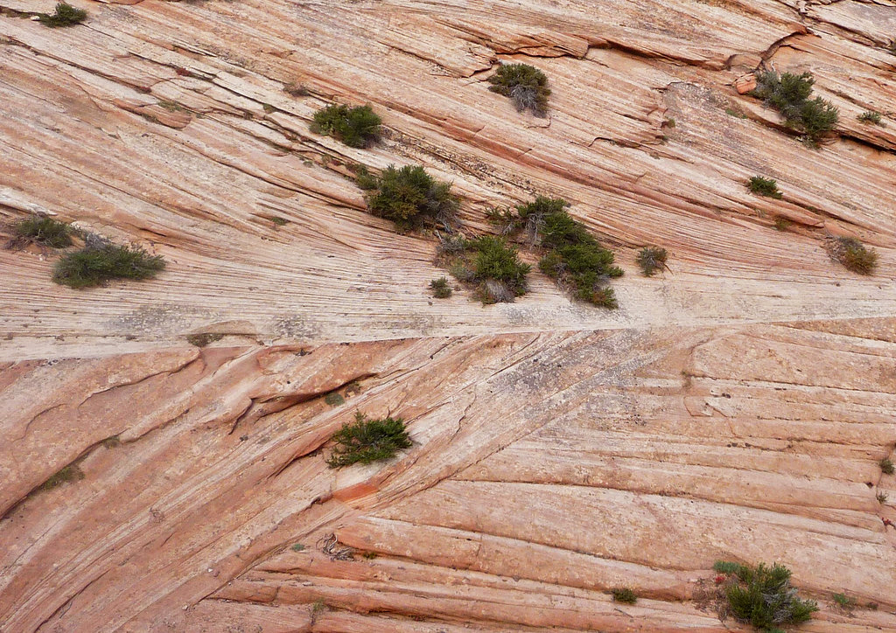
Zdroj obrázku, u kterého je povoleno opětovné nekomerční šíření:
https://www.flickr.com/photos/zionnps/5930953092

